附件
值班岗亭维修改造项目规格书
序号 | 名称 | 技术参数 | 数量 | 配置图 | 外观颜色
1 | 站台岗亭  (含安装调试） | 1500*1700*2700mm（附配置图） 材质：80*80*2.0mm镀锌钢管支撑柱；顶部为三层叠加顶，1.2mm镀锌板封顶；外顶中间为方通架+150mm隔热层防水处理；面板为10mm钢化玻璃；豪华PVC扣板吊顶；铝合金推拉窗；铝质防滑花纹板。内部配置：配电箱、开关插座、 节能灯、漏电保护器、暗敷线路、冷暖系统、风扇、优质钛金不锈钢立柱、红地毯、红挂绳；值班室至岗亭电源线。 | 3座 | 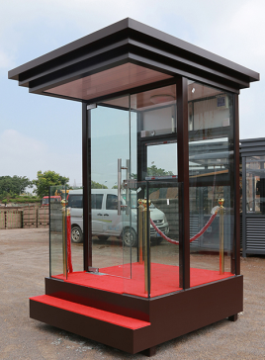 | 咖啡色

报价表
序号 |  | 项目 | 名称 | 技术参数及品牌 | 单位 | 数量 | 单价（元） | 总价（元） | 备注
1 | 1 | 材料费
1 | 2 | 材料费
1 | … | 材料费
2 |  | 机械费
3 |  | 人工费
4 |  | 相关保险费用
5 |  | 相关税费
6 |  | 含税合计金额（元）

